EXCELENTÍSSIMO SENHOR PRESIDENTE DA JUNTA ADMINISTRATIVA DE RECURSOS DE INFRAÇÕES – JARI, DO DEPARTAMENTO ESTADUAL DE TRÂNSITO DO ESTADO DE SANTA CATARINA E DEMAIS MEMBROS DE SUA COMPOSIÇÃO PLENÁRIA

AIT n. P0AVT00017

RENATO HERCÍLIO BERTOLDI, brasileiro, casado, engenheiro civil aposentado, inscrito no CPF/MF sob o n. 454.664.759-04, residente e domiciliado na Rua Juventino dos Santos Barbosa, n. 214, Coqueiros, Florianópolis/SC, CEP n. 88.080-710, vem, respeitosamente, à elevada presença de Vossa Excelência, por seu advogado abaixo signatário, apresentar RECURSO À JUNTA ADMINISTRATIVA DE RECURSOS DE INFRAÇÕES – JARI, em relação à decisão proferia no infração de trânsito n. P0AVT00017 que rejeitou o pedido de cancelamento da multa, pelos motivos de fato e de direito a seguir delineados.

I – SÍNTESE DO AUTO DE INFRAÇÃO

- Conforme se extrai do AIT n. P0AVT00017, no dia 3.1.2024, às 22h47m, o recorrente foi abordado em uma blitz de trânsito na avenida dos salmões, em Jurerê Internacional, Florianópolis/SC, sendo posteriormente selecionado pelo agente de trânsito - sem motivação alguma e sem demonstrar qualquer sinal de embriaguez, a recomendar a realização do teste de etilômetro (bafômetro) -, e teria se recusado a se submeter à realização do bafômetro.
- Apresentada defesa prévia, Excelência, sobreveio a decisão ora recorrida, que indeferiu o pedido de cancelamento da multa e, além disso, simplesmente desconsiderou os argumentos apresentados pelo ora recorrente, limitando-se a argumentar, genericamente, que a recusa ao teste de etilômetro seria o suficiente para caracterizar a infração prevista no art. 165-A do CTB.
- Ou seja, essa conclusão da r. decisão recorrida já demonstra que a autoridade de trânsito trata o processo administrativo como mero ato pro forma, esvaziando a sua finalidade de oferecer o contraditório e à ampla defesa de forma efetiva, em sua plenitude, e praticando o ato apenas para conferir ares de legalidade à sanção imposta, o que não pode ser admitido.
- Além disso, a decisão combatida alegou que o “condutor que se recusa a “soprar o bafômetro” seja por convicções pessoais, seja porque realmente ingeriu bebida alcoólica acima do limite tolerado e não deseja ter contra si processo criminal instaurado, tem plena ciência que terá contra si uma multa de trânsito”.
- Por fim, o decisum trata da constitucionalidade da imposição de multa por recusa do bafômetro e da presunção de veracidade dos auto de infração, para desqualificar as teses defensivas, sem sequer mencioná-las, ao argumento de que seriam “insuficientes para a formação de convencimento contrário à aplicação da infração”.
- Ocorre, no entanto, que essa decisão comporta reforma, pelas razões expostas a seguir.

II – DA RECUSA JUSTIFICADA SOBRE A REALIZAÇÃO DO TESTE DO BAFÔMETRO E O CANCELAMENTO DA MULTA APLICADA

- Em um primeiro momento, a decisão recorrida ignorou o argumento da defesa prévia de que, após observar outros condutores submetidos ao teste do aparelho no local - encostando a boca no etilômetro -, o recorrente constatou que não estavam sendo tomadas quaisquer medidas sanitárias durante aplicação dos condutores ao teste do bafômetro, que, aliás, eram realizadas seguidamente, uma atrás da outra, sem um período razoável de intervalo e higienização do equipamento entre elas.
- Diante desse contexto e considerando, também, que a recente pandemia do covid-19 implicou em novos métodos de controle sanitário para reduzir a mortalidade e os problemas de saúde dela decorrentes, o recorrente não quis se submeter ao teste do etilômetro nessas condições precárias, sobretudo para proteger a sua saúde e a de sua família.
- Contudo, a autoridade policial acabou autuando-o, mesmo quando, repita-se, não estavam sendo tomadas todas as precauções sanitárias devidas para assegurar, minimamente, a segurança na realização do exame de bafômetro.
- Pois bem. Como se sabe, ao Estado incumbe o dever de garantir as condições mínimas sanitárias e de higiene para a fiscalização e o controle de seus cidadãos, o que não ocorreu no presente caso, sobretudo porque a realização sequencial do exame de etilômetro, sem os cuidados necessários, acaba comprometendo a segurança dos condutores abordados e pode implicar na disseminação das cepas atuais do covid-19, dentre diversas outras doenças transmissíveis pelo ar.
- No presente caso, portanto, fica evidente que a autoridade policial não pode exigir que um condutor com mais de 60 anos de idade, vale dizer, que está inserido em grupo de risco em caso de contaminação pela covid-19, seja submetido à realização do exame do bafômetro sem as condições mínimas de higiene e controle sanitário necessárias para tanto, ainda mais no período de festas de ano novo, em que a cidade de Florianópolis recebe cerca de 1 milhão de turistas, o que sobrecarrega as atividades das autoridades policiais.
- Desse modo, a decisão recorrida merece ser reformada porque, diante da falta de mecanismos do Estado para assegurar, minimamente, as condições necessárias para a aplicação dos testes de bafômetro, resta plenamente justificada a não submissão do recorrente a esse exame, não podendo ser penalizado por culpa exclusiva do Estado, o que impõe o provimento deste recurso e determinar o cancelamento da autuação.

III – CANCELAMENTO DA MULTA PELA FALTA DE INFORMAÇÃO SOBRE O ETILÔMETRO

- Excelência, como registrado no início desta petição, no dia 3.1.2024, às 22h47m, o recorrente se deslocava pela avenida dos salmões, no norte da ilha de Florianópolis/SC, quando foi abordado em uma Blitz e, ao se recusar a fazer o teste do bafômetro, foi notificado por suposta infração ao artigo 165-A do Código de Trânsito Brasileiro (Lei 9.503/1977).
- Ocorre que, após uma breve leitura do auto de infração n. P0AVT00017, extrai-se que NÃO EXISTEM informações obrigatórias em relação ao aparelho etilômetro que seria utilizado, tais como número do equipamento e se ele teria sido aferido pelo INMETRO nos últimos 12 meses, além de não constar a marca e o modelo.
- Vejamos:

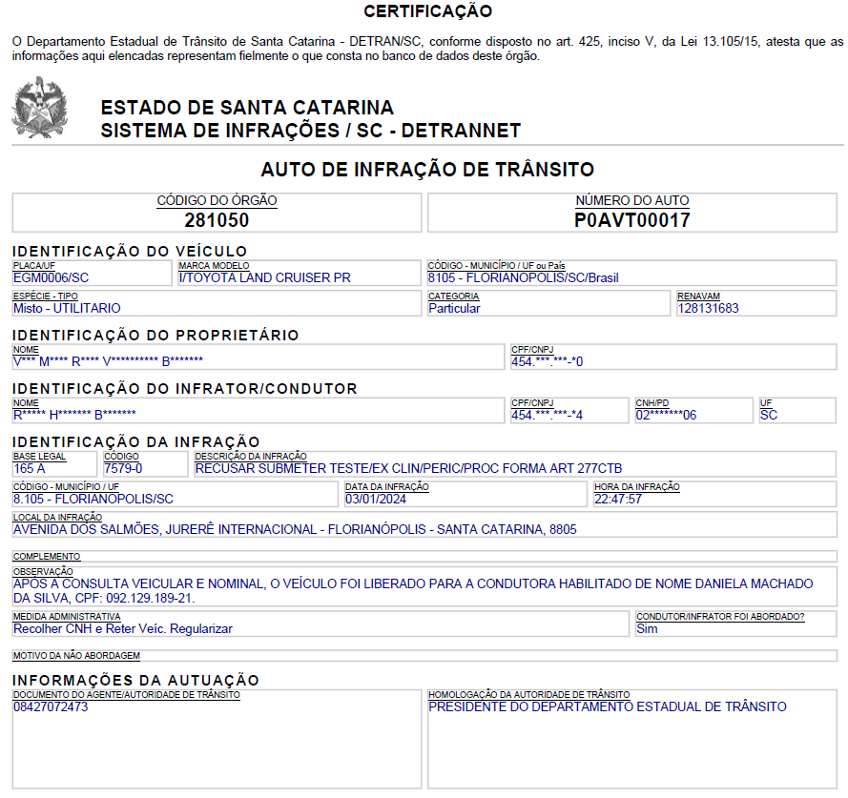

- Portanto, como não há prova de que o equipamento que seria utilizado para realizar o exame estava devidamente regulamentado, o que inviabiliza o direito ao contraditório e à ampla defesa do recorrente, tendo em vista que impossibilita a impugnação de eventuais irregularidades que justifiquem a negativa da realização do teste, é de ser provido o presente recurso também por este motivo, com o cancelamento do AIT n. P0AVT00017 e o afastamento das respectivas penalidades.

IV – NULIDADE POR FALTA DE MOTIVAÇÃO E FUNDAMENTAÇÃO DO AUTO DE INFRAÇÃO

- Outro ponto da defesa, não tratado pela decisão recorrida, diz com o fato de que o auto de infração de trânsito n. P0AVT00017 até descreve que o recorrente teria se recusado a se submeter a exame de etilômetro, que permita verificar a influência de álcool, após ser parado na blitz.
- No entanto, o que o auto de infração não informa é se havia justificativa plausível para a abordagem do requerente, ou se foram presenciadas ou atestadas quaisquer alterações ou sua incapacidade motora que pudesse refletir na condução de seu veículo.
- Ora, se não há qualquer sinal de embriaguez ou alteração psicomotora identificável, a simples autuação não tem o condão de, por si só, configurar um ato atentatório às normas de trânsito, ainda mais quando se está amparada na falta de condições sanitárias necessárias para a realização do exame.
- Aliás, para a realização da abordagem do recorrente, caberia à autoridade de trânsito constatar algum fato ou indício de descumprimento de norma de trânsito, não sendo aceitável que a abordagem policial não siga critérios técnicos e sejam simplesmente aleatórias, sem qualquer fundamento.
- Portanto, na falta de uma constatação, formal, de qualquer elemento ou indício por parte do agente de trânsito que pudessem indicar alcoolemia do requerente ou suspeita de outra irregularidade, a abordagem que resultou na autuação realizada pela autoridade policial configura um ato arbitrário e sem motivação idônea.
- Ou seja, sem verificar sinais de alteração da capacidade psicomotora, ou outro indício de descumprimento de alguma norma de trânsito, a autoridade policial carece de fundamentação e motivação para realizar a abordagem do condutor, o que constitui uma fiscalização arbitrária e irregular e, por consectário, inviabiliza o sancionamento do recorrente realizado por meio deste auto de infração de trânsito.

V – DO LANÇAMENTO DO CÓDIGO DA SUPOSTA INFRAÇÃO DE MANEIRA ERRÔNEA NO AUTO DE INFRAÇÂO, EM DESACORDO COM A REGULAMENTAÇÂO

- Por fim, Excelência, a decisão recorrida também ignorou o argumento de que o lançamento do código da infração no auto foi preenchido de forma errônea, o que também conduz ao cancelamento da multa aplicada.
- Ora, como é de conhecimento desse nobre Órgão Julgador, os códigos de autuação são padronizados de acordo com o Capítulo 7 da Resolução n. 561/2015/CONTRAN e o anexo da Portaria n. 3/2016/DENATRAN.
- Sabe-se que a autoridade policial tem a obrigação de realizar a PERFEITA autuação das infrações de trânsito, ou seja, exige-se o correto preenchimento do campo “CÓDIGO DA INFRAÇÃO” e do campo “DESDOBRAMENTO DO CÓDIGO”. No entanto, os dados foram preenchidos de forma equivocada, em desacordo com as normas regulamentares vigentes.
- A Portaria n. 3/2016/DENATRAN, em seu anexo, exige, para a infração de recusa a se submeter ao exame do bafômetro, o preenchimento do código “757-9” e o desdobramento da infração “0”, mas, em contrapartida, no auto de infração n. P0AVT00017, o campo do código foi preenchido de forma diversa, com o n. 7579. Vejamos:

*Portaria n. 3/2016/DENATRAN

*Auto de Infração n. P0AVT00017

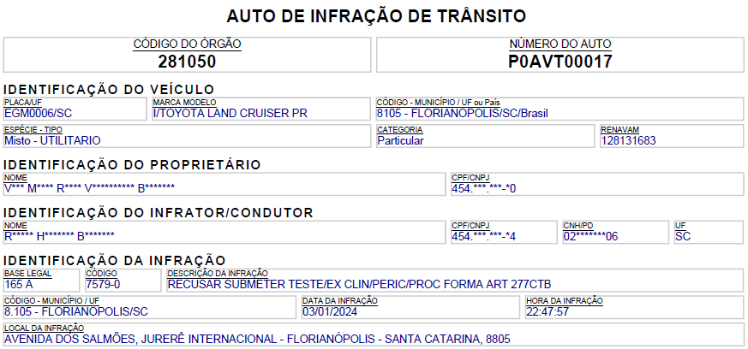

- Desse modo, como o auto de infração não cumpre o requisito legal exigido para a sua validade, na medida em que está em desacordo com a normativa de padronização dos códigos de infração exigida pelo DENATRAN, o provimento deste recurso e cancelamento da respectiva multa, também por esta razão, é medida que se impõe.

VI – REQUERIMENTOS

- Ante o exposto, é este recurso para requerer:

- o cancelamento da multa aplicada ao recorrente, em decorrência da falta de condições sanitárias para a realização do exame de etilômetro, o que justifica a não submissão a esse exame, conforme exposto no tópico II;
- o cancelamento da multa aplicada ao recorrente, em razão da falta de informações sobre o aparelho de etilômetro que seria utilizado, o que impede a constatação de possível irregularidades e, por consectário, o pleno exercício do contraditório e da ampla defesa;
- o cancelamento da multa imposta ao recorrente, na medida em que não houve motivação idônea nem fundamento para a sua abordagem, o que acarreta na nulidade do procedimento arbitrário adotado pela autoridade policial;
- o cancelamento da multa aplicada ao recorrente por conta do descumprimento de requisito legal, exigido pelo DENATRAN, no preenchimento do auto de infração de trânsito.

Pede deferimento.
Florianópolis, 1 de novembro de 2024.

Paulo Ekke Moukarzel Junior Renato Hercílio Bertoldi
OAB/SC 36.591 CPF 454.664.759-04

